MINIGOLF V DNEVNI SOBI
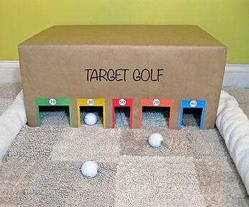

POTREBUJEŠ:
- MAJHNE ŽOGICE (PING PONG)
- VEČJO KARTONASTO ŠKATLO
- FLOMASTRE
- PALICO
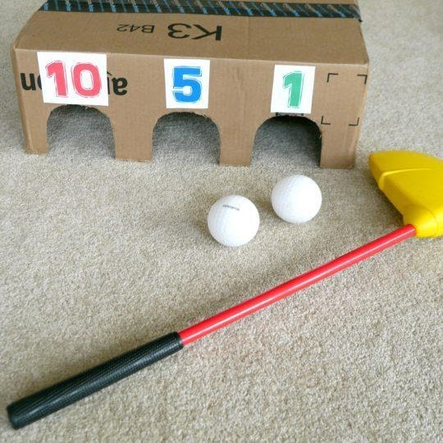

Na daljši strani škatle izrežeš vratca, ki naj bodo širša od žogic. Vratca s flomastri ali barvnim papirjem okrasiš, nad njimi zapišeš število točk, ki jih dobiš, če vanje zadaneš žogico. S palico nato ciljaš žogice skozi vratca. Polje za minigolf lahko tudi založiš z odejo, zavito v palačinko, da ti žogice ne bodo uhajale po celem prostoru.

